

Anotace
- Materiál pro výuku předmětu Anglický jazyk v 6. a 7. třídy základní školy praktické
- Určeno pro interaktivní tabuli, po vytištění pro přímou práci žáků
- Slouží k seznámení a procvičováním slovní zásoby Barvy
- S pracovním listem i na interaktivní tabuli žáci aktivně pracovali
- Vytvořeno 3. 2. 2012

Citace
- http://www.samolepky-na-zed.cz/Dekorace-na-zed/Samolepky-na-stenu/Samolepky-na-stenu-Barevne-skvrny (skvrny) + vlastní obrázky



Colours
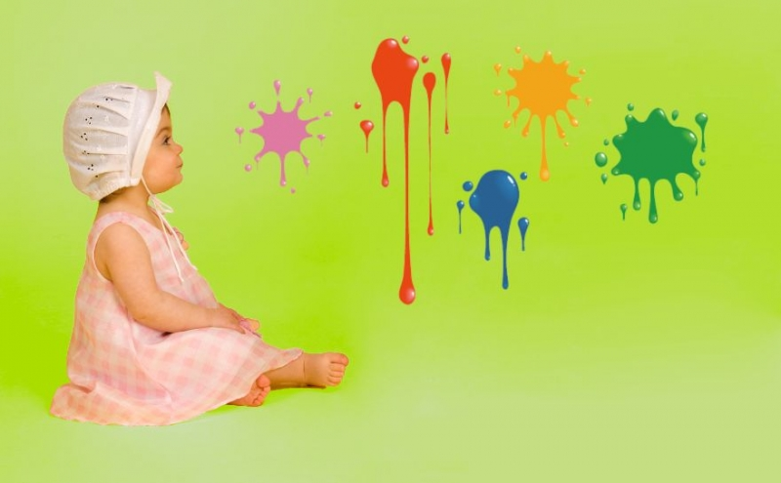
Vocabulary:
- colours barvy
- red červená
- purple fialová
- dark tmavý
- green zelená
- black černá
- yellow žlutá
- light světlý

- blue modrá

- brown hnědá
- pink růžová

Doplň slovíčka:

__ __ e e __ y __ __l o __

__ l __ __ k b __ __ w __

__ l __ e __ u __ p __ e

__ __ d p __ __ k

c __ __ o u __ __ __ i __ __ t

__ __ r __ g __ __ __ n

